PROJETS
Journée mondiale CVX 2022 :
De la conversion vers l’engagement : un chemin d’amour, de joie et d’amitié.
Nº 177, décembre 2021
Original : Anglais

« La blessure qu'Ignace a subie à Pampelune n'était pas tant une fin heureuse,
mais plutôt un début heureux. La conversion consiste parfois en des moments
de grand changement, mais c'est aussi un processus sans fin.
Nous devons mettre le Christ au centre à chaque fois, encore et encore. »
(P. Arturo Sosa SJ.)

Aux conseils exécutifs nationaux et à tous les membres de la CVX :

Introduction
Cette année jubilaire (20 mai 2021 - 31 juillet 2022), nous célébrons le 500e anniversaire de la conversion de saint Ignace de Loyola, notre saint patron et père en spiritualité. Ignace, guéri de sa blessure, s'est offert totalement au Seigneur. Nous célébrons également, le 12 mars 2022, le 400e anniversaire de la canonisation de saint Ignace et de saint François Xavier qui, avec plusieurs autres, ont cofondé la Compagnie de Jésus. Leur amitié dans le Christ a grandi à travers les conversations spirituelles, le genre de conversations que nous cherchons à encourager dans la CVX et même dans notre Église aujourd'hui, alors qu'elle se prépare au Synode 2023. En outre, leur amitié a été l'exemple d'un engagement continu et approfondi dans la voie de l'Esprit, un engagement qui a grandi dans l'amour, le soutien et l'enthousiasme l'un pour l'autre, en mission ensemble dans le monde, avec le Christ.
Vivant dans le monde, dans notre humanité, nous faisons l'expérience de la blessure sous de nombreuses formes - dans nos parcours personnels, dans nos familles, sur nos lieux de travail, dans nos communautés, dans notre Église, dans notre monde. En nous inspirant de Saint Ignace et de Saint François Xavier, nous réfléchissons à la manière d’agir à travers nos blessures pour nous convertir, et nous cherchons des moyens de nous offrir au Seigneur, à travers un désir accru d'aimer, de servir, et d'approfondir notre engagement envers le mode de vie CVX à plusieurs niveaux.
Dans ce Projets Nª177, nous invitons nos membres à identifier ces zones de blessure, à réfléchir aux moyens de nous ouvrir à la conversion, et à explorer les moyens d'approfondir notre engagement, notre service et notre amitié en Christ.

Blessure et conversion d'Ignace
La conversion d’Ignace est le résultat d’une blessure, d’un boulet de canon qui lui a fracturé la jambe, à Pampelune, en 1521. Pendant sa convalescence, il a découvert que seul le Seigneur est capable de produire en nous une joie durable, profonde, différente de la joie superficielle qui disparaît et nous plonge de nouveau dans la tristesse. « Votre joie, personne ne vous l’enlèvera » (Jn 16, 22).
Suite à cette blessure, Ignace a vécu l’expérience d’une rencontre personnelle avec le Seigneur. Le Christ a touché son cœur. Il a réalisé que le Seigneur est la source de vie, de sa vie, qu’il lui a tout donné, que « tout bien descend d’en haut » (ES 237). Il s’est alors converti, il a changé de vie et s’est offert entièrement au service de Sa Divine Majesté.
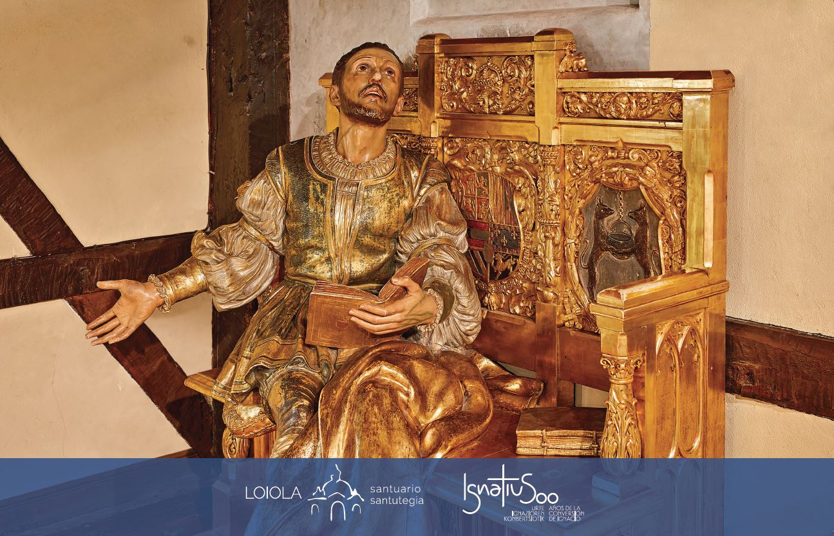
Ignace n’a pas voulu garder son expérience pour lui-même. Il nous l’a partagée dans le livre des Exercices Spirituels, afin de permettre à d’autres de se laisser toucher par le Seigneur, se convertir, et le suivre. Après sa conversion à Loyola, il a commencé sa vie comme un pauvre pèlerin suivant son Dieu nouvellement découvert. Il a tout laissé de côté, mais il a découvert que cela ne suffisait pas... Dans sa crise profonde à Manresa, il a touché les racines de sa vulnérabilité physique, mentale et spirituelle et a finalement réalisé que la miséricorde de Dieu était immensément plus grande que ses péchés et ses bonnes actions. C'est cette expérience qu'il a partagée avec nous dans les Exercices spirituels. Heureuse blessure qui nous a valu un tel saint !

Ma blessure et ma conversion
Comme Ignace, chacun de nous a pu être atteint dans sa vie par un boulet de canon, un choc, un incident, un événement particulier qui l’a blessé, l’a fait souffrir, l’a mis dans une situation de doute et d’incertitude, de handicap, et qui a été le point d’un tournant dans sa vie, d’une conversion, d’un changement. En ce moment particulier, le Seigneur tout aimant nous a rejoints, a touché le cœur de chacun de nous, d’une manière ou d’une autre. Il est venu à notre rencontre. Il a guéri la blessure et nous a permis de nous remettre en route.
Nous n'avons pas besoin de chercher bien loin pour identifier ces blessures : traumatismes personnels, problèmes de santé, pandémie mondiale, crises écologiques, polarisation, racisme, pauvreté, marginalisation, colonisation, corruption, violence, guerre, faim, etc. Nous nous tournons vers Jésus, qui a compris le désordre dans lequel nous sommes plongés, parfois de notre propre fait, et qui nous a montré un chemin à travers cette blessure. D'aucuns suggèrent que certains de nos désordres peuvent être considérés comme des dons, des moyens de reconnaître et de soulever nos vulnérabilités, d'engager le "combat" ou l'énergie ou la passion de Jésus, et de nous laisser convertir pour vivre plus pleinement la "civilisation de l'amour" ou le règne de Dieu tel que promu par Jésus, Ignace et le Pape François.
Le père Greg Boyle, S.J., de Homeboy Industries à Los Angeles, en Californie (États-Unis), décrit l'expérience d'un ancien membre de gang qui a subi de nombreux abus physiques et émotionnels dans son enfance. Il avait l'habitude de porter trois T-shirts à l'école pour couvrir le sang et les cicatrices sur son dos. Il avait honte de ses blessures et cherchait régulièrement à les cacher, jusqu'à ce qu'il réalise qu'il devait accueillir ses blessures, se lier d'amitié avec ses blessures, afin qu'à travers sa propre expérience de la blessure, il puisse aider à guérir les blessures des autres. Cette prise de conscience a été le moment important.
- Je prends le temps d’identifier mon ‘heureuse’ blessure. Elle peut être personnelle, communautaire, dans ma famille, dans mon lieu de travail, dans l’Église, dans le monde.

- Je me souviens de ce moment particulier où le Seigneur est venu enflammer mon cœur et susciter en moi le désir de le suivre. Qu’ai-je ressenti ?
- De nos jours, il existe différents domaines qui ont besoin de notre conversion : conversion aux pauvres et aux victimes de notre monde, conversion à l'écologie, conversion à la diversité et à la pluralité des religions et des cultures, conversion à l'Église et à l'Évangile... entre autres...

  - De quelle conversion ai-je besoin ?
  - De quelle manière puis-je contribuer à une civilisation d'amour, de réconciliation et de guérison ?

Ad Amorem
Dans la contemplation pour obtenir l’amour, Ignace nous dit que l’amour est dans les actes plus que dans les paroles, et qu’il consiste en une communication réciproque, en un échange. Or tout ce que je suis, tout ce que je possède, vient du Seigneur. Rien ne m’appartient. Je réfléchis à ce Psaume : « Comment rendrai-je au Seigneur tout le bien qu’il m’a fait ? » (Ps 116, 12) C'est le cœur même de la spiritualité ignatienne. Nous ne faisons pas de bonnes actions pour mériter le salut, nous faisons le bien parce que c'est notre façon d'exprimer notre gratitude pour l'amour absolu que nous avons reçu de Dieu, qui a œuvré pour mon salut dans chaque chose de la Création et dans ma vie.
- Que puis-je donc lui offrir en retour de son amour ? Comment lui exprimer mon amour et ma gratitude ? Je ne peux que lui rendre tout ce qu’il m’a donné : « Prends, Seigneur, et reçois toute ma liberté… ». (ES 234)

- Je considère ma réalité concrète, ma vie et mon monde. Je considère mon temps, mes dons, ma disponibilité, mon expérience, ma sagesse. Quel rôle dois-je jouer ? Il est important d'être authentique au rôle que chacun de nous joue et de ne pas juger de la grandeur ou de la petitesse de ce rôle. Chacun de nous est fait à l'image de Dieu ; chacun de nous révèle cette partie de Dieu que personne d'autre ne peut révéler.

Ce désir, cet élan de vouloir se mettre à la suite du Seigneur n’est que le fruit d’une rencontre personnelle avec le guérisseur. Lorsque nous sommes guéris, nous sommes poussés à faire la connaissance intérieure de celui qui nous aime gratuitement jusqu’à donner sa vie pour nous. Forts de cette expérience, nous voulons nous mettre sous l’étendard du Seigneur, nous engager à le servir.
Il est vrai que l’engagement ne consiste pas à prononcer des mots. L’engagement, tout d’abord, émane du cœur. C’est un mouvement intérieur et le résultat d'un processus. Mais en tant qu'êtres humains, nous avons besoin de mots pour exprimer ce que nous vivons dans un processus. Nous avons besoin d'un moment pour nous arrêter et dire "oui, je t'aime" et cela exprimerait un processus de plusieurs années d'amitié avec une autre personne et avec Dieu. Pour certains, faire un engagement public me permet de témoigner de mon amour envers le Seigneur, de rendre concret cet échange dont parle Ignace dans l’Ad Amorem. Cela ressemble à l’engagement de deux époux qui s’échangent le ‘oui’ en présence de Dieu et des témoins représentant l’Église. C’est aussi comme le ‘oui’ de Marie devant l’Ange le jour de l’Annonciation. Et encore comme le ‘oui’ implicite que nous prononçons, consciemment ou inconsciemment, lorsque nous avons l’opportunité de renouveler les promesses de notre baptême publiquement à Pâque ou lorsque nous assistons à un autre baptême. C’est notre engagement fondamental. Engagement signifie liberté, fidélité, responsabilité. Si nous y pensons, nous trouvons que l’engagement dans la CVX est tout à fait naturel, mais délibéré et conscient. Nous pourrons alors louer le Seigneur avec le Psalmiste : « Comment rendrai-je au Seigneur tout le bien qu’il m’a fait ? … Je tiendrai mes promesses au Seigneur, oui, devant tout son peuple » (Ps 116, 12 ; 18)
Alors que nous approfondissons notre engagement envers l'amour, le service et le mode de vie CVX, nos membres peuvent ressentir l'appel à exprimer cet engagement publiquement. De nombreuses communautés ont développé de belles cérémonies d'engagement que nous vous encourageons à partager.
- Comment est-ce que je retrouve dans l’approfondissement d’un engagement envers Dieu, envers le mode de vie de la CVX, que ce soit intérieurement ou extérieurement ?

- Est-ce que je me sens poussé à prendre un engagement public envers le mode de vie CVX ? Si j'ai déjà pris un engagement public envers le mode de vie CVX, comment cela a-t-il influencé ma vie et m'a-t-il aidé à grandir dans l'amour, le service et l'amitié en Christ ?

L'amitié de saint Ignace et de saint François Xavier
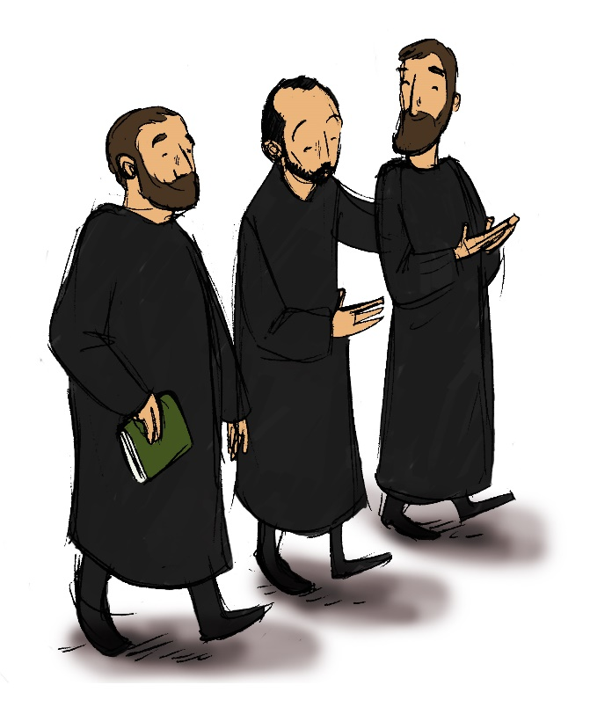
Nous apprenons des biographies de ces deux saints que tous deux étaient originaires du Pays basque espagnol, mais qu'ils se sont rencontrés pour la première fois alors qu'ils étudiaient à l'Université de Paris. Ignace a exercé une influence importante sur Xavier et, bien qu'il ait d'abord été réticent à le faire, Xavier a fait les Exercices spirituels avec Ignace. Leur compagnonnage avec cinq autres personnes s'approfondit au cours des années suivantes, si bien que le 15 août 1534, ils prononcent des vœux. Ils n'étaient pas prêtres (seul Pierre Favre l'était), mais simplement Amis dans le Seigneur. En 1537, ils ont été ordonnés prêtres ; et en 1540, leurs conversations spirituelles continues ont conduit à la fondation officielle de la Compagnie de Jésus. Leur expérience nous enseigne que la conversation spirituelle après la prière personnelle est l'outil le plus utile pour le discernement en commun.
Ignace et Xavier étaient tous deux connus pour leur passion et leur engagement dans leur travail au service Droits d'image : Ignasi Flores

de Dieu. Leur comportement se caractérisait par la joie, le calme, la vitalité et même le rire ! Xavier était connu pour son enthousiasme en tant que missionnaire, et il attribuait cet enthousiasme au soutien et aux prières reçus de ceux qui l'envoyaient et "à la beauté avec laquelle il considérait son service". Il servait Dieu et aidait les autres, il aidait les autres à trouver Dieu.

En lisant la vie de ces deux saints, nous pouvons apprécier comment ils se sont encouragés mutuellement à approfondir leur compréhension des voies de Dieu et leur engagement à être au service de Dieu.
- Comment les amitiés nouées dans la CVX m'encouragent-elles dans les voies des conversations spirituelles et à trouver la joie dans le service avec le Christ ?

Conclusion
En cette année ignatienne, et plus particulièrement en notre journée mondiale CVX -25 mars 2022-, nous encourageons chacun à oser faire entendre son ‘oui’, comme Marie, comme Ignace, comme plusieurs autres témoins.
Le pape François a récemment déclaré lors d'une messe en Grèce : « En ce qui concerne le Christ, il nous suffit d'ouvrir la porte et de le laisser entrer et faire ses merveilles. » Dans nos blessures et notre vulnérabilité, puissions-nous ouvrir nos cœurs à la conversion, à l'engagement et au service dans l'amitié du Christ et les uns des autres. Remplies de l'amour, de la joie et de la paix du Christ, nos communautés peuvent être des instruments de guérison dans notre monde.
Les communautés sont encouragées à partager leurs réflexions, photos, vidéos, etc. avec notre communauté mondiale directement sur nos comptes de médias sociaux ou à notre secrétaire exécutif, Manuel Martínez (exsec@cvx-clc.net).

*****

Ann Marie BRENNAN •  Najat SAYEGH • Denis DOBBELSTEIN •  Catherine WAIYAKI
Daphne HO •  Diego PEREIRA • Fernando VIDAL
José DE PABLO SJ •  Manuel MARTÍNEZ

Rome, le 17 décembre 2021

